EXPOSICIÓN ITINERANTE “LA VIOLENCIA DE GÉNERO EN EL MUNDO DEL CÓMIC”
-Reedición 2015-

FICHA TÉCNICA

Autor: José Joaquín Rodríguez Moreno

Formato de la exposición: La exposición consta de 8 lonas insertadas en display enrollable. No requiere soporte adicional.

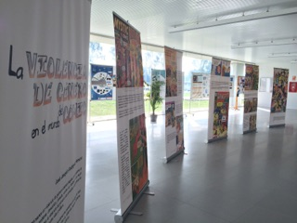
Nº de paneles: 8

Tamaño: 8 paneles de 100 x 200 cm cada uno.
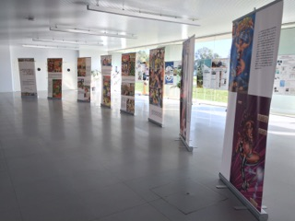
Peso: El conjunto de los 8 displays tiene un peso aproximado de 24Kg.

CONDICIONES DE PRÉSTAMO Y PROCEDIMIENTO PARA LA SOLICITUD

Para solicitar la exposición se deben tener en cuenta los siguientes aspectos:
- Se deberá consultar la disponibilidad de la exposición a través del correo electrónico unidad.igualdad@uca.es o el teléfono 956 01 50 85.
- La solicitud de reserva de la exposición se llevará a cabo mediante la remisión del siguiente formulario a la Unidad de Igualdad entre Mujeres y Hombres de la UCA, debidamente cumplimentado y sellado y firmado, por correo postal, correo electrónico o fax.
- Los traslados, montajes y desmontajes de la exposición, correrán a cargo de la entidad solicitante.
- La entidad solicitante asumirá la guarda y custodia de la muestra durante el periodo de cesión de la misma. La responsabilidad de la buena conservación del material cedido, tanto durante la muestra, como durante el transporte, corresponde a la cesionaria.
- La entidad cesionaria deberá remitir a la Unidad de Igualdad un informe al finalizar la exposición, donde se contemple el número aproximado de visitantes (desglosados por sexo), actividades realizadas de forma paralela a la exposición, formas de difusión y reporte del impacto de la exposición en los medios de comunicación locales y/o de otra extensión.

SOLICITUD RESERVA EXPOSICIÓN “LA VIOLENCIA DE GÉNERO EN EL MUNDO DEL CÓMIC”

Entidad:

Persona de contacto:
En calidad de:

Domicilio social:
Código Postal:
Localidad:
Provincia:

Teléfono de contacto: Correo electrónico:

Fecha solicitada (de día de recogida a día de entrega en la Unidad de Igualdad):

¿Flexibilidad en la fecha?:

Lugar previsto para la exposición:

Motivos por los que solicita la exposición:

Condiciones de préstamo de la Exposición:

¿Cómo has conocido la exposición?:

En , a de de 20 .

Fdo.:
En calidad de:
(Sello de la Entidad solicitante)

TRASLADOS DE LA EXPOSICIÓN

Nombre de la empresa o persona:

Ver el apartado “Condiciones de préstamo y procedimiento para la solicitud” (página 1)
Se deberá informar de estos datos antes de la fecha confirmada de recogida de la exposición en la Unidad de Igualdad

